Государственное образовательное учреждение высшего профессионального

образования

«Московский государственный технический университет

имени Н. Э. Баумана»

(МГТУ им. Н.Э. Баумана)

ФАКУЛЬТЕТ «Информатика и системы управления»

КАФЕДРА «Программное обеспечение ЭВМ и информационные технологии»

ЛАБОРАТОРНАЯ РАБОТА №5

Отчет на тему:

«Параллельное выполнение алгоритмов умножения матриц»

Нестеренко А.А

ИУ7-54

Москва 2018

Оглавление
Введение 2
1. Аналитическая часть 2
1.1 Описание алгоритмов 2
2. Конструкторская часть 4
2.1 Разработка алгоритмов 4
2.2 Сравнительный анализ алгоритмов 8
3. Технологическая часть 9
3.1 Требования к программному обеспечению 9
3.2 Средства реализации 9
3.3 Листинг кода 9
4. Экспериментальная часть 12
4.1 Примеры работы 12
4.2 Постановка эксперимента 13
4.3 Сравнительный анализ на материале экспериментальных данных 13
Заключение 18

Введение
В данной лабораторной работе будут реализованы и исследованы алгоритмы, выполняющие умножение матриц на нескольких потоках: классический алгоритм и алгоритм Винограда.

1. Аналитическая часть
В этой части будет дано описание алгоритмов.

1.1 Описание алгоритмов
В этой части будут описаны по порядку все исследуемые алгоритмы.

1) Классический алгоритм умножения матриц. Пусть есть 2 матрицы: матрица A размера MxN и матрица B размера NxW. При умножении A на B результирующая матрица C будет иметь размер MxW, а каждый её элемент C[i][j] является скалярным произведением векторов, являющихся i-ой строкой матрицы A и j-ым столбцом матрицы B. Таким образом, каждый элемент матрицы C может быть вычислен в тройном цикле по i, j, k, где i и j зададут векторы, участвующие в скалярном произведении, а k будет использоваться для прохождения по элементам этих векторов.
Распараллелить можно следующим образом – пусть у нас есть n потоков. Тогда разбив строки матрицы на n частей (внешний цикл по i), ячейки результирующей матрицы можно посчитать независимо друг от друга, считая на каждом потоке результирующие ячейки, которые относятся к k-ой строке матрицы (при разбиение строки на n потоков). При этом если строки матрицы не делятся нацело на кол-во потоков, остаток можно посчитать в отдельном потоке.

2) Алгоритм Винограда умножения матриц. Так как элементы в результирующей матрице – результат скалярного произведения двух векторов, то это позволяет нам выполнить предварительную обработку, позволяющую сделать часть работы выполнить заранее.
Рассмотрим два вектора V = (v1, v2, v3, v4) и W = (w1, w2, w3, w4). Их скалярное произведение равно: V • W = v1w1 + v2w2 + v3w3 + v4w4.
Это равенство можно переписать в виде: V • W = (v1 + w2)(v2 + w1) + (v3 + w4)(v4 + w3) — v1v2 — v3v4 — w1w2 — w3w4.
Несмотря на то, что второе выражение требует вычисления большего количества операций, чем первое: вместо четырех умножений - шесть, а вместо трех сложений - десять, выражение в правой части последнего равенства допускает предварительную обработку: его части можно вычислить заранее и запомнить для каждой строки первой матрицы и для каждого столбца второй, что позволяет выполнять для каждого элемента лишь первые два умножения и последующие пять сложений, а также дополнительно два сложения.
Распараллелить этот алгоритм можно следующим образом: для каждой строки первой матрицы и для каждого столбца второй можно найти постоянные члены независимо друг от друга, при этом их вычисление также можно производить на разных потоках по аналогии с классическим алгоритмом. Далее, дождавшись завершения их вычисления, можно процесс умножения матриц с использованием заранее вычисленных значений выполнить параллельно (каждому из n потоков отдавать отдельные строки по аналогии с классическим алгоритмом на параллельных потоках).

2. Конструкторская часть
В этой части будут даны блок-схемы алгоритмов, посчитана сложность алгоритмов, алгоритмы будут сравнены друг с другом, а для алгоритма винограда будет предложена оптимизация, позволяющая увеличить скорость его работы.

2.1 Разработка алгоритмов
Классическое умножение матриц (рисунок 1):

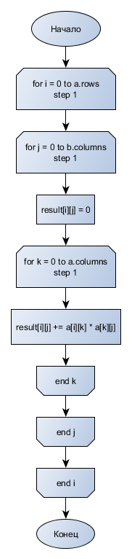

Рисунок 1. Блок-схема алгоритма классического умножения матриц
Распараллеливание этого алгоритма на n потоках можно сделать следующим образом: в цикле по i необходимо идти не от 0 до количества строк, а от low_board до high_board, где |high_board – low_board| = количество строк деленное на количество потоков. Причем если результат этого деления – не целое число, то необходимо дать некоторому потоку посчитать остаток.

Алгоритм винограда (рисунок 2):

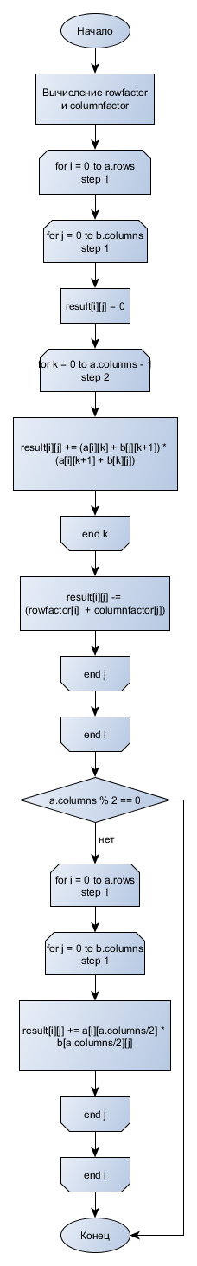
Рисунок 2. Блок-схема алгоритма Винограда умножения матриц

Вычисление rowfactor. Columnfacotr вычисляется аналогично по столбцам второй матрицы.
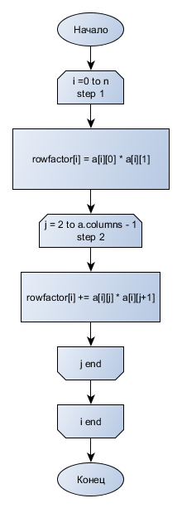
Рисунок 3. Блок-схема алгоритма вычисления rowfactor в алгоритме Винограда.

Распараллелить можно следующим образом - независимо друг от друга посчитать rowfactor и columnfactor, а затем произвести уже непосредственно матричное умножение, причем каждый из этих этапов можно распараллелить также, как и классический алгоритм (каждому потоку выделять часть строк, не забыв про остаток).

2.2 Сравнительный анализ алгоритмов
В этой части будет приведено сравнение исследуемых алгоритмов.
Можно заметить, что оба алгоритма должны получить выигрыш в скорости при распараллеливании вычислений, при этом для алгоритма Винограда этот выигрыш должен быть больше, чем для классического, так как идет распараллеливание не только непосредственно умножения двух матриц на друг друга, но и еще распараллеливания вычислений для подсчета rowfactor и columnfactor. При распараллеливании этих алгоритмов не идет запись в одну и ту же область данных, т.е каждые ячейки результирующей матрицы считаются независимо друг от друга.

3. Технологическая часть
В этой части будет написано, на каком языке будут реализованы алгоритмы, что нужно для компиляции программы и будет приведен код программ, реализующий каждый из алгоритмов.

3.1 Требования к программному обеспечению
Для того, чтобы запустить программу, необходимо иметь:
ОС windows 10, объем оперативной памяти не менее 512 мб, среда visual studio 2017.

3.2 Средства реализации
В этой части будет описано, на каком языке писалась программа и в какой среде программирования.
Программа выполнена на языке c++. Среда программирования - visual studio 2017.

3.3 Листинг кода
В этой части будет приведен листинг кода.
Классическое умножение матриц на параллельных потоках:

void classic_mult(MyMatrix<int> &a, MyMatrix<int> &b, MyMatrix<int> &result,
int low_board, int high_board, int b_columns, int a_columns)
{
for (int i = low_board; i < high_board; i++)
for (int j = 0; j < b_columns; j++)
{
result[i][j] = 0;
for (int k = 0; k < a_columns; k++)
result[i][j] += a[i][k] * b[k][j];
}

//result.print_matrix();
}

Вычисление rowfactor и columnfactor для алгоритма винограда:

void count_row_factors(MyMatrix<int> &G, MyMatrix<int> &H, MyMatrix<int> &result,
int low_board, int high_board, int b, int c, int *rowFactor, int *columnFactor)
{
// Вычисление rowFactors для G
for (int i = low_board; i < high_board; i++)
{
rowFactor[i] = G[i][0] * G[i][1];
for (int j = 2; j < b - 1; j = j + 2)
rowFactor[i] = rowFactor[i] + G[i][j] * G[i][j + 1];
}

// вычисление columnFactors для H
for (int i = low_board; i < high_board; i++)
{
columnFactor[i] = H[0][i] * H[1][i];
for (int j = 2; j < b - 1; j = j + 2)
columnFactor[i] = columnFactor[i] + H[j][i] * H[j][i + 1];
}
}

Матричное умножение для алгоритма Винограда:

void vinograd_mult(MyMatrix<int> &G, MyMatrix<int> &H, MyMatrix<int> &result,
int low_board, int high_board, int b, int c, int *rowFactor, int *columnFactor)
{

// Вычисление матрицы R
for (int i = low_board; i < high_board; i++)
{
for (int j = 0; j < c; j++)
{
result[i][j] = 0;
for (int k = 0; k < b - 1; k = k + 2)
{
result[i][j] = result[i][j] + (G[i][k] + H[j][k + 1]) * (G[i][k + 1] + H[k][j]);
}

result[i][j] = result[i][j] - rowFactor[i] - columnFactor[j];
}
}

// Прибавление членов в случае нечетной общей размерности
if (b % 2 != 0)
{
for (int i = low_board; i < high_board; i++)
for (int j = 0; j < c; j++)
result[i][j] = result[i][j] + G[i][b / 2] * H[b / 2][j];
}

//result.print_matrix();
}

4. Экспериментальная часть
В этой части будет показан пример работы программы, проведены эксперименты и сделан вывод о результатах эксперимента.

4.1 Примеры работы
В этой части будут приведены примеры работы программы.
Пример, демонстрирующий правильность умножения матриц A и B (обе матрицы имеют размер 3x3, A заполнена двойками а B – тройками)
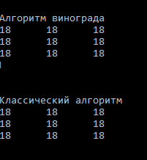

Пример замеров процессорного времени:
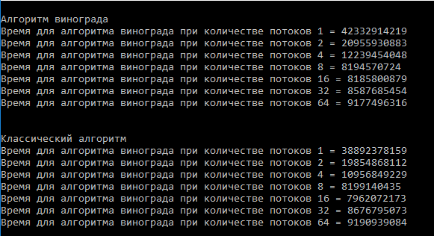

4.2 Постановка эксперимента
Будут проведены 2 эксперимента. В первом эксперименте будут умножаться матрицы размером 600x600, заполненные случайными числами при разном количестве потоков (1, 2, 4, …, 64), а во втором – матрицы размером 100, 200, …, 600, так же заполненные случайными числами, на одном потоке и при нескольких для классического алгоритма. Будет замерено время работы алгоритмов, и по результатам этих замеров получены графики, наглядно демонстрирующие скорость работы каждого из алгоритмов при разном количестве потоков. Процессорное время будет замеряться ассемблерной инструкцией rdtsc, каждый замер времени будет проводиться 100 раз.

4.3 Сравнительный анализ на материале экспериментальных данных

Эксперимент 1. Результаты замеров процессорного времени (таблица 1):

Таблица 1
Замер времени работы алгоритмов на разном количестве потоков

Количество потоков | Алгоритм Винограда | Классический алгоритм
1 | 41276647032 | 40297932243
2 | 20573343213 | 20572169567
4 | 13283772097 | 11403036883
8 | 8781328682 | 7936147119
16 | 8625586186 | 7903772309
32 | 9607033523 | 8584421292
64 | 9767248889 | 9133849703

По данной таблице можно построить следующий рисунок (рисунок 4)

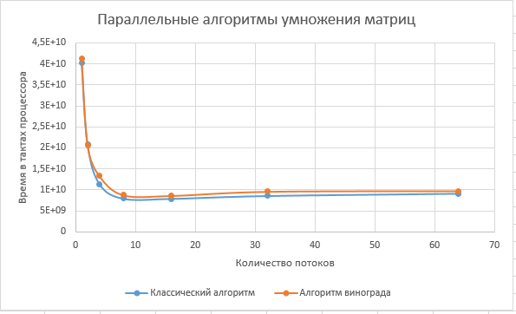

Рисунок 4. Параллельные алгоритмы умножения матриц

В результате этого эксперимента можно заметить, что количество потоков > 1 дает выигрыш в скорости, причем при 16 потоках скорость умножения максимальна, а после неё (при количестве потоков > 16) начинается проигрыш в скорости, по сравнению с 16 потоками. Это связано с тем, что в системе есть в системе процессор с 4 физических ядрами c 4 логическими процессорами. При распределении на 2 и 4 потока идет кратное увеличение в скорости.

Эксперимент 2. Результаты замеров процессорного времени (таблица 2):

Таблица 2
Замер времени работы классического алгоритма при разных размерах матриц на разном количестве потоков

Размер матриц | 1 поток | 16 потоков
100 | 309498884 | 88164546
200 | 1524194812 | 357987247
300 | 5041863697 | 1066045271
400 | 11786656724 | 2663928561
500 | 23524753087 | 4947177727
600 | 41334683743 | 8083010849

По данной таблице можно построить следующий рисунок (рисунок 5)

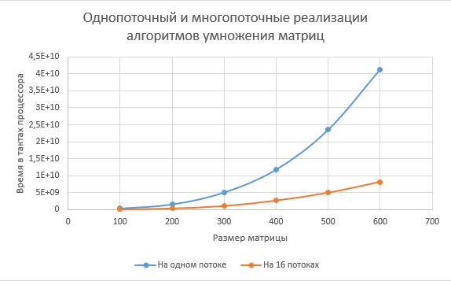

Рисунок 5. Однопоточный и многопоточные реализации алгоритмов умножения матриц

В результате этого эксперимента можно заметить, что чем большего размера матрицы мы умножаем, тем больший выигрыш в скорости от распараллеливания алгоритмы мы получаем.

Заключение

В ходе лабораторной работы были реализованы с использованием многопоточности 2 алгоритма умножения матриц: классический и алгоритм Винограда. Была сравнена скорость работы на 1 потоке и на нескольких. Было выяснено, что распределение нагрузки на несколько потоков дает кратный прирост в производительности программы.

